**高一年级生物学第2课时《为什么DNA是主要的遗传物质》课后作业**

1.下列各项过程中，遵循“碱基互补配对原则”的是（　　）  
 ①DNA复制 ②RNA复制 ③转录 ④翻译 ⑤逆转录

A．①②③④⑤ B．①②③④ C．②③④⑤ D．①②③⑤

2.揭示生物体内遗传信息传递的一般规律的是（ ）

A．有丝分裂 B．碱基互补配对原则

C．中心法则 D．细胞学说

3.在大豆体细胞内，遗传信息在生物大分子之间转移通常不发生（ ）

A．从DNA→DNA的复制过程  
B．从DNA→RNA的转录过程

C．从RNA→蛋白质的翻译过程

D．从RNA→RNA及RNA→DNA

4.科学家从烟草花叶病毒(TMV)中分离出a、b两个不同品系，它们感染植物产生的病斑形态不同。下列4组实验(见下表)中，不可能出现的结果是(　　)

A. 实验①　　　B．实验② C．实验③ D．实验④

|  |  |  |  |
| --- | --- | --- | --- |
| 实验  编号 | 实验过程 | 实验结果 | |
| 病斑类型 | 病斑中分离  出的病毒类型 |
| ① | a型TMV感染植物 | a型 | a型 |
| ② | b型TMV感染植物 | b型 | b型 |
| ③ | 组合病毒(a型TMV的蛋白质＋b型TMV的RNA)→感染植物 | b型 | a型 |
| ④ | 组合病毒(b型TMV的蛋白质＋a型TMV的RNA)→感染植物 | a型 | a型 |

5.下列有关核酸与遗传物质关系的叙述中，不正确的是(　　)

A. DNA是绝大多数生物的遗传物质

B. 有些生物的遗传物质是RNA

C. 在真核生物中，DNA和RNA都是遗传物质

D. 核酸是所有生物的遗传物质，其中DNA是主要的遗传物质

6.如图所示，甲、乙两种不同的病毒，经病毒重建形成“杂交病毒”丙，用丙病毒侵染植物细胞，在植物细胞内产生的新一代病毒可表示为（ ）

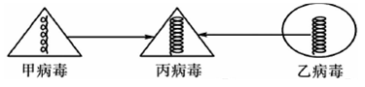

A. 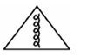 B. 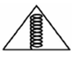

C. 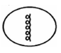 D. 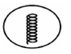

7.下列关于“中心法则”含义的叙述中错误的是（　　）  
http://thumb.1010pic.com/pic3/quiz/images/201605/199/592c362c.png

A. ①过程需要RNA聚合酶参与

B. ②③过程可发生在RNA病毒的生命活动中

C. ③④过程所需的原料分别是核糖核苷酸、氨基酸

D. ④过程揭示了生物遗传的实质

8.中心法则描述了生物遗传信息的流动方向，揭示了遗传信息传递的规律。下列有关中心法则的说法错误的是（ ）

A．不论何种生物，遗传信息流动的起点只能是核酸，不能是蛋白质

B．中心法则涉及DNA复制、RNA复制、转录、翻译和逆转录等过程

C．遗传信息的流动离不开酶的催化作用，都需要依靠线粒体提供ATP

D．遗传信息能够控制生物性状，这需要依赖生物体的蛋白质来实现

9.中心法则解释了生物遗传信息由DNA向蛋白质传递与表达的过程。请据图回答下列问题：

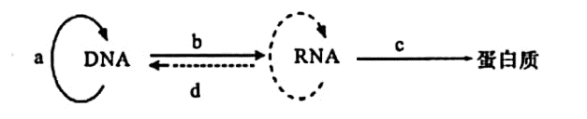

（1）过程a需要的酶有__________________；过程d需要的酶与模板分别为

_________、_________。

（2）过程c称为_________，需要的物质有___________________________。

（3）若已知通过b过程形成的mRNA含有50个碱基，其中A和G共15个，则形成该mRNA的相应DNA片段中至少含有C和T的总数是_________个。